ПРИРОДНЫЕ РЕСУРСЫ

Объекты или явления, которые экономически целесообразно использовать в хозяйстве (экономике) при современном уровне развития технологии

Лирическое отступление: "Грязь - это ценный ресурс, находящийся не на своём месте"

1) Неисчерпаемые ресурсы

Не могут закончиться за время, сопоставимое со временем существования цивилизации (экономики)

а) Солнечная энергия
б) Приливно-отливная энергия
в) Ветровая энергия
г) Геотермальная энергия
д) Агроклиматические ресурсы
е) Гидроэнергические ресурсы

2) Исчерпаемые ресурсы

Могут закончиться за время, сопоставимое со временем существования цивилизации (экономики)

Делятся на возобновимые и невозобновимые.

Возобновимые (В) могут быть исчерпаны и вновь восстановлены
(за время, … см. выше).
Невозобновимые (Н) не могут быть восстановлены
(за время, … см. выше)

Водные
Минеральные
Лесные
Почвенные
Биологические

а) Водные (пресная, чистая вода) - В
б) Минеральные (полезные ископаемые) - Н
в) Лесные - В
г) Почвенные - В
д) Биологические (биологические виды) - Н

Составьте блок-схему "Природные ресурсы"

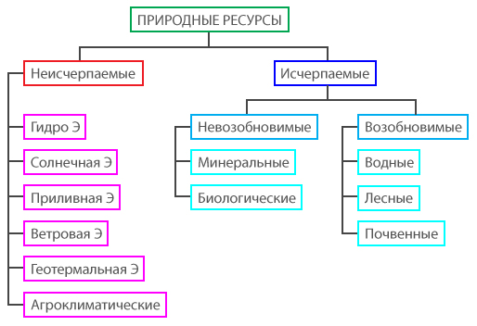

МИНЕРАЛЬНЫЕ РЕСУРСЫ

 | Магматические | Осадочные
Топливно-энергетические (органическое химическое сырье) |  | Краевые прогибы, плиты, шельф
Руды металлов | Щиты, старые горы
Соли (минеральное химическое сырьё) |  | Краевые прогибы, плиты, шельф (нерастворимые)
Стройматериалы | Щиты, старые горы | Краевые прогибы, плиты, шельф

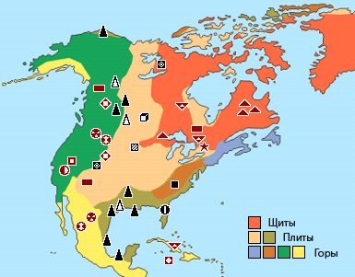
Чёрные значки - осадочные полезные ископаемые
Красные значки - магматические полезные ископаемые.

Страны, специализирующиеся в добывающей промышленности:

а) Большая "3" (США, Австралия, Канада) - ВИС, богатые минеральными ресурсами
б) Страны БРИКС (Бразилия, Россия, Индия, Китай, ЮАР)
в) Страны ОПЕК (Организация стран-экспортёров нефти)

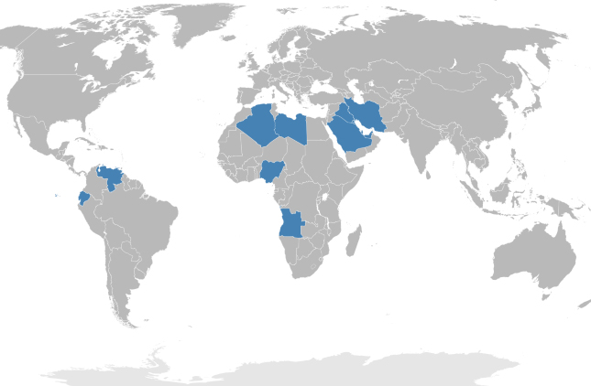
Страны ОПЕК (в 2008 г.)

Почвенные ресурсы

Вопрос: назовите самые плодородные почвы

Ответ: черноземы, каштановые (зональные), пойменные (азональные).

Вопрос: каковы факторы образования гумуса?

Ответ:

1) Биомасса растительного опада
2) Скорость перегнивания

Вопрос: какие факторы являются ограничивающими для образования опада и для перегнивания?

Ответ:

1) Низкая температура
2) Низкая влажность

Вопрос: к чему приведут высокие температура и влажность?

Ответ: к слишком интенсивному перегниванию

Распределение факторов по природным зонам:

Природная зона | t | φ | V  прироста  * | V  гниения* | Почвы
Тундра, лесотундра | - | ++ | - | - | Глеевая.  Гумуса мало.  Много торфа.  Торф - полуперегнившие останки растений  Оглеение - недоокисление в почве железа из-за перенасыщения почвы водой.
Леса умеренного пояса | - | + | -+ | +- | Подзолистые тайги  Дерново-подзолистые смешанных лесов  Бурые и серые широколиственных лесов  Гумуса мало - большая часть прироста биомассы является древесиной и долго не разлагается.  Кроме того, хвоя не опадает (и не перегнивает) по нескольку лет.  Оподзоливание - вымывание из почвы растворимых соединений.
Степь, лесостепь | +- | +- | + | +- | Чернозёмные.  Каштановые.  Гумуса много, так как трава, в отличие от древесины, отмирает и перегнивает каждый год.  Трава (злаки) растут быстро.  Оптимальные условия: все факторы - средние.
Пустыня, полупустыня | ++ | -- | -- | -- | Бурые.  Гумуса мало.
Экватори-альные леса | ++ | ++ | ++ | ++ | Краснозёмы.  Желтозёмы.  Гумуса мало.  Жёлтый и красный цвет почвы возникает из-за сильного окисления железа в почве.

* Скорость перегнивания зависит от влажности, температуры, а также от содержания в почве грибов и бактерий.
* Скорость прироста биомассы зависит от влажности и температуры.

Вопрос: как иначе называют краснозёмы и желтозёмы из-за высокого содержания в них окисленного железа и алюминия?

Ответ: фераллитные почвы

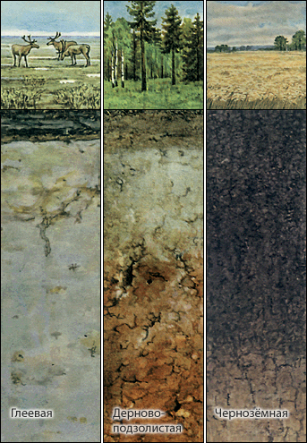
Почвенные профили.

Страны, богатые почвенными ресурсами (чернозёмами):

Россия, Канада, США, Аргентина, Франция, Казахстан, Украина, Китай

То есть, страны умеренного пояса, имеющие степи и лесостепи.
В Ю полушарии практически весь умеренный пояс лежит в океане,
=> там мало почвенных ресурсов.

Земельные ресурсы

поверхность суши, пригодная для проживания человека и для любых видов хозяйственной деятельности

(см. карту "Земельные ресурсы" в атласе)

Вопрос: какова площадь земельных ресурсов?

Ответ:13 050 000 000 га (1 га = квадрат 100м * 100м)

Вопрос: что относится к земельным ресурсам?

Ответ: пашня, пастбища и сенокосы, леса, прочие земли

Вопрос: какова площадь пашни?

Ответ: обрабатываемые земли (пашня, сад, огород, виноградник) 11 %
1.448.550.000 га.

Вопрос: сколько пашни приходится на одного жителя?

Ответ: 1 448 550 000 га / 7,33 млрд. чел. = 0,197 га (прямоугольник 100м*20м)/чел.

На этом клочке земли надо вырастить лично для Вас:
пшеницу (хлеб, спирт…), ячмень, хмель (пиво), кукурузу и сою (комбикорм), табак, хлопок, лён, фрукты и овощи, подсолнечник (масло), сахарный тростник (сахар), виноград (вино) и прочее и прочее.

2) Пастбища и сенокосы
3) Леса
4) Прочие земли (города, месторождения, дороги…)

Для обдумывания:

Только одна дорога Москва-С.Петербург занимает:
длина 680 000 м ширина 100 м = 6800 га, то есть на 32 380 человек
В России около 85 000 км железных дорог. (на 4 047 612 чел.)

В то же время на Земле голодает около 1 млрд чел.

Лесные ресурсы

Задание: найдите в атласе 2 карты, по которым можно оценить размещение лесных ресурсов

Ответ: земельные ресурсы, сельское хозяйство.

Вопрос: на любой из этих карт найдите 2 области распространения лесов

Ответ: леса распространены в двух климатических поясах: умеренном и экваториальном.

Вопрос: назовите ограничивающие факторы для других климатических поясов

Ответ: в тропическом поясе является дефицит влаги, а в полярных поясах - дефицит тепла.

1) Экваториальные и влажные тропические леса.

Вопрос: какие породы деревьев преобладают в этих лесах?

Ответ: широколиственные, вечнозелёные

Вопрос: как используется эта древесина?

Ответ: в мебельной пром-ти, производстве фанеры, в лесохимии

Пример лесохимического производства: целлюлоза -> спирт -> каучук -> резина)

Ныне Бразилия обеспечивает 40% своих потребностей в автомобильном топливе за счет использования метилового спирта - это рекордно высокий результат, ни одна другая страна мира не в состоянии так эффективно применять этанол. 70% бразильских автомобилей могут использовать спирт вместо бензина.

Вопрос: почему именно в Бразилии спирт используют в качестве топлива?

Ответ: а) много лесных ресурсов, б) мало нефти, в) большое потребление топлива

https://ru.wikipedia.org/wiki/Биоэтанол

Задание: найдите на картах 3 страны с наибольшими площадями таких лесов.

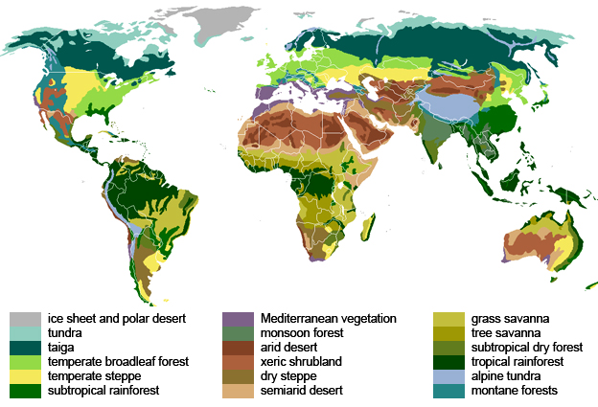

Ответ: Бразилия, Конго, Индонезия

2) Леса умеренного пояса.

Вопрос: какие породы деревьев преобладают в этих лесах?

Ответ: хвойные (тайга), значительно меньше смешанные и широколиственные

Вопрос: как используется эта древесина?

Ответ: в целлюлозо-бумажной пром-ти, в строительстве.

Задание: найдите на картах 4 страны с наибольшими площадями таких лесов.

Ответ: Россия, Канада, США, Китай

Примеры лесных природных зоны мира.

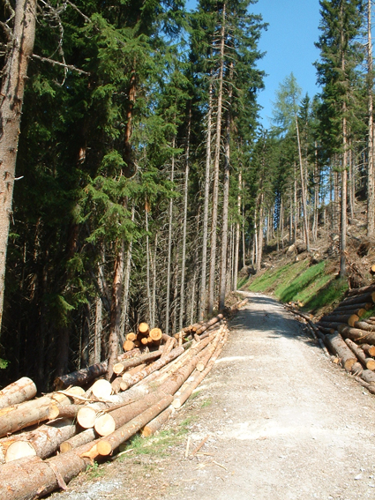
Хвойный (еловый) лес в Австрии.

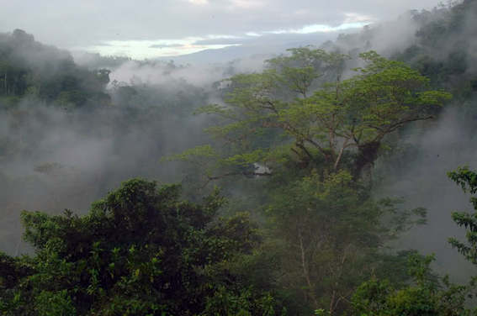
Влажный экваториальный лес в Коста-Рике.

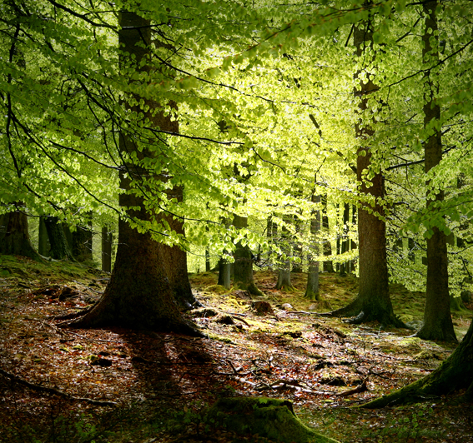
Широколиственный (буковый) лес в Дании.

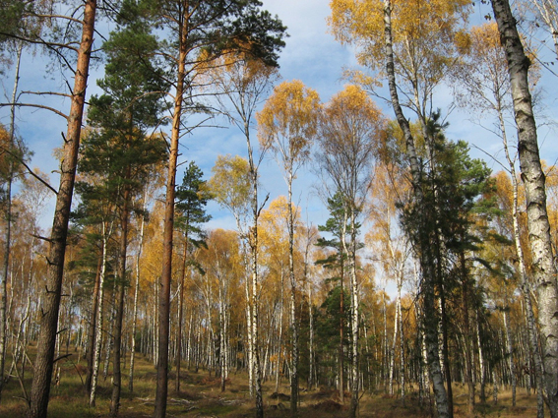
Смешанный лес в России.

Водные ресурсы

Запасы пресной, чистой воды. Представлены внутренними водами.
Воды Мирового Океана не относятся к водным ресурсам.

Вопрос: что относится к внутренним водам?

Ответ: реки, озёра и водохранилища, болота, подземные воды, ледники, вечная мерзлота.

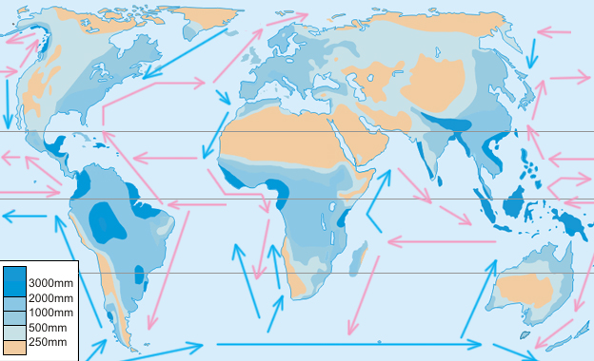
Годовое количество осадков. Поверхностные течения.
Найдите на этой карте сухие и влажные области.

Задание: найдите в атласе ещё 2 карты, по которым можно оценить
размещение водных ресурсов.

Ответ: "Водные ресурсы" и "Агроклиматические ресурсы"

Карта "Водные ресурсы". Показан годовой сток рек на душу населения.
Для нас практически бесполезна.

Например: видно, что в Сахаре обеспеченность водными ресурсами немного выше, чем в Центральной Европе. Если не учитывать численность и плотность
населения в этих регионах, можно сделать неверные выводы.

Карта "Агроклиматические ресурсы". Зоны увлажнения показаны штриховкой.
Найдите сухие и влажные зоны. Сравните с картой "Осадки" (см. выше)

Выводы:

Избыток водных ресурсов (влажные области):

1) В экваториальном поясе.
2) В умеренном поясе. Особенно на западных побережьях материков.
3) В областях муссонного климата (восточные побережья материков в умеренном и тропическом поясах).
4) В прибрежных зонах, омываемых тёплыми течениями.

5) Кроме того, в полярных областях. Количество осадков там невелико, но и испарение минимально.
6) В горах.

Недостаток водных ресурсов (сухие области):

6) В тропическом поясе. Особенно на западных побережьях материков.
7) В прибрежных зонах, омываемых холодными течениями.
8) В областях с резко-континентальным климатом.

Вопрос: какие производства наиболее водоёмкие?

Ответ: гидроэнергетика, другие виды энергетики (ТЭС, АЭС), целлюлозо-бумажная пром-ть, химия полимеров.

